健康体检中心临时申购计划论证表

申购科室：健康体检中心 日期：2026年3月9日

序号 | 名 称 | 规格型号 | 单位 | 数量 | 备注（大致样品图）
1 | 普通版封套 | 212*298mm  230单铜纸+四色双面彩印+ 侧边易撕型双面胶保密+易 拉线+上下保密贴+ 中间网  状贴胶 | 个 | 40000 | 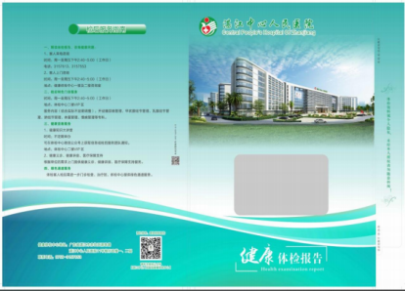
2 | VIP封套 | 212*298mm  300单铜纸+四色双面彩印+ 压纹+侧边易撕型双面胶保 密+易拉线+ 中间网状贴胶 | 个 | 10000 | 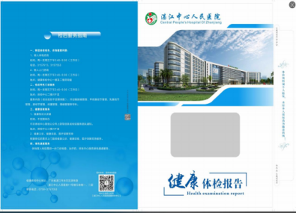
3 | 信封 | 225*307mm  160双胶+开口+PVC+ 易撕型  双面胶保密+易拉线 | 个 | 10000 | 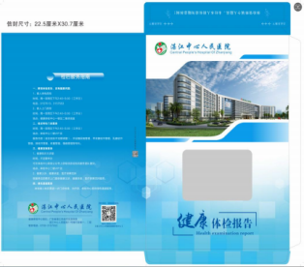
合计：

